Instituto Tecnológico y de Estudios
Superiores de Monterrey

Actividad 5.3 Análisis de listas de verificación
Ramírez Álvarez Kenji Omar
A01796851
Pruebas de software y aseguramiento de la calidad (Gpo 10)

Ejericicio 1: Google Ads Search Campaign Setup Checklist
1. Ingresa al sitio Ducks In Rows https://ducksinrows.com/marketing-tips/advertising/google-ads-search-campaign-setup-checklist/
2. Revisa toda la información, pero enfócate en desarrollar el ejercicio que se muestra en la imagen.
3. Si prefieres puedes descargar el documento PDF que se encuentra en el sitio:
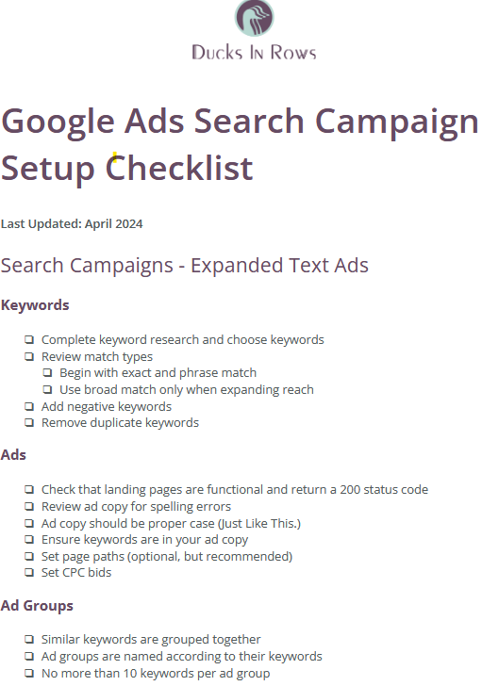

Ilustración 1Imagen tomada de: Pritts, M. (2020). Google Ads Search Campaign Setup Checklist. Duck in Rows.

Identificación de la Lista de Verificación
- Modalidad: Read-Do (Leer-Hacer).
- Tipo de Checklist: Task (Tarea).
Esta lista está diseñada para ser seguida secuencialmente durante la configuración técnica de una campaña. Debido a la complejidad de la plataforma de Google Ads, se debe leer y ejecutar inmediatamente en la interfaz. No es una lista de "confirmación" posterior, sino una guía de ejecución para asegurar que parámetros críticos no se configuren de forma errónea desde el inicio.
Se utiliza el checklist para mantener la disciplina técnica e indicar explícitamente un conjunto de pasos necesarios para lograr un resultado.

Ejercicio 2: Training Checklist
1. Ingresa al sitio Medium https://towardsdatascience.com/a-checklist-to-track-your-data-
science-progress-bf92e878edf2
2. Autentícate para ingresar y revisa toda la información.
3. Realiza el ejercicio que se muestra en la imagen:
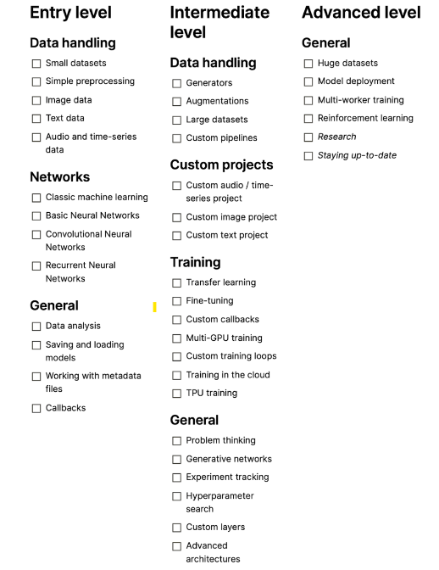
Ilustración 2 Imagen tomada de: Janetzky, P. (2021). A checklist to track your Data Science progress. Medium
Identificación de la Lista de Verificación
- Modalidad: Do-Confirm (Hacer-Confirmar).
- Tipo de Checklist: Discipline (Disciplina).
Esta lista no está diseñada para ser leída paso a paso mientras se realiza un proceso técnico específico (como sería una guía de instalación). En su lugar, funciona como una herramienta de autoevaluación de competencias.
El profesional de datos trabaja en sus proyectos, estudia y adquiere experiencia y recurre a esta lista para confirmar qué hitos ha alcanzado y cuáles le faltan para subir de nivel.
El objetivo es asegurar la disciplina en el aprendizaje. En el desarrollo profesional, es común querer saltar a temas avanzados (como Reinforcement learning) sin haber dominado los fundamentos (como Simple preprocessing). Este checklist impone el rigor de revisar todas las áreas necesarias para ser considerado un experto en cada nivel.

Ejercicio 3: Surgical Safety Checklist
1. Ingresa al sitio Zapier https://zapier.com/blog/the-checklist-manifesto/
2. Revisa toda la información del sitio.
3. Realiza el ejercicio indicado en la imagen:
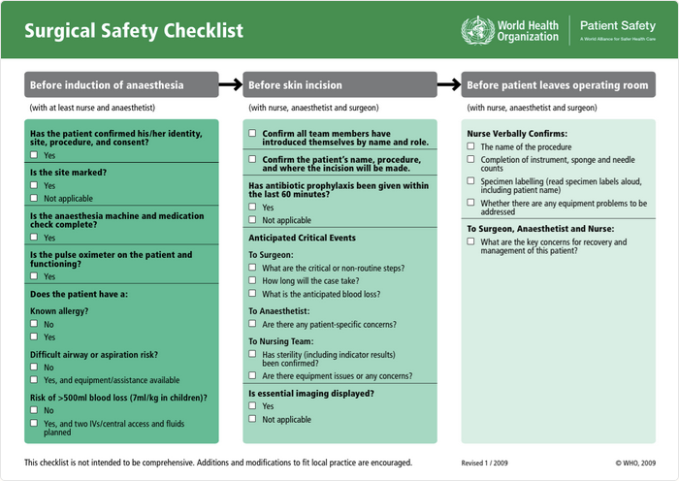
Ilustración 3 Imagen tomada de: Cooper, B. (2015). How to Use Simple Checklists to Boost Efficiency and
1. Identificación de la Lista de Verificación
- Modalidad: Do-Confirm (Hacer-Confirmar).
- Tipo de Checklist: Cooperation (Cooperación)
Esta lista de verificación está estructurada en torno a tres puntos de pausa críticos ("Before induction", "Before skin incision", "Before patient leaves").
El equipo quirúrgico ya ha realizado gran parte del trabajo basándose en su conocimiento y experiencia profesional. La lista se utiliza para detener el flujo de trabajo y confirmar verbalmente que los pasos esenciales se completaron correctamente antes de avanzar a una fase de mayor riesgo. No se lee cada paso mientras se hace, sino que se verifica que se haya hecho.
La cirugía involucra a tres sub-equipos distintos (cirujanos, anestesiólogos y enfermería). El checklist obliga a que estos grupos interactúen, se presenten por nombre y función, y compartan información crítica (eventos críticos previstos, pérdida de sangre estimada).
Está diseñado para que cualquier miembro del equipo pueda alzar la voz sobre una preocupación de seguridad, asegurando que el conocimiento esté distribuido y coordinado.

Referencias
Clever Checklist. (s.f.). Types of checklists. https://www.cleverchecklist.com/docs/making_checklists_that_work/types_of_checklists/
Productivity Game. (15 de diciembre de 2016). The habit of top professionals: THE CHECKLIST MANIFESTO by Dr. Atul Gawande [Video]. YouTube. https://youtu.be/18ns58FyPmY
O'Regan, G. (2019). Concise guide to software testing (1.ª ed.). Springer. http://search.ebscohost.com/login.aspx?direct=true&db=nlebk&site=ehost-live&authtype=shib&custid=s8461332&AN=2532912&scope=site

